# 旷世

网站：https://www.megvii.com/solutions/FaceID

## Face++（更符合）

地址：<https://www.faceplusplus.com.cn/>

目前没有找到价格说明，需与商务联系。

支持人脸检测、人俩对比人脸搜索等

分公有云API接入方式与SDK（离线、在线）

# 虹软

地址：<https://ai.arcsoft.com.cn/technology/faceDetection.html>

免费SDK与增值版SDK

增值板SDK：100个起购；

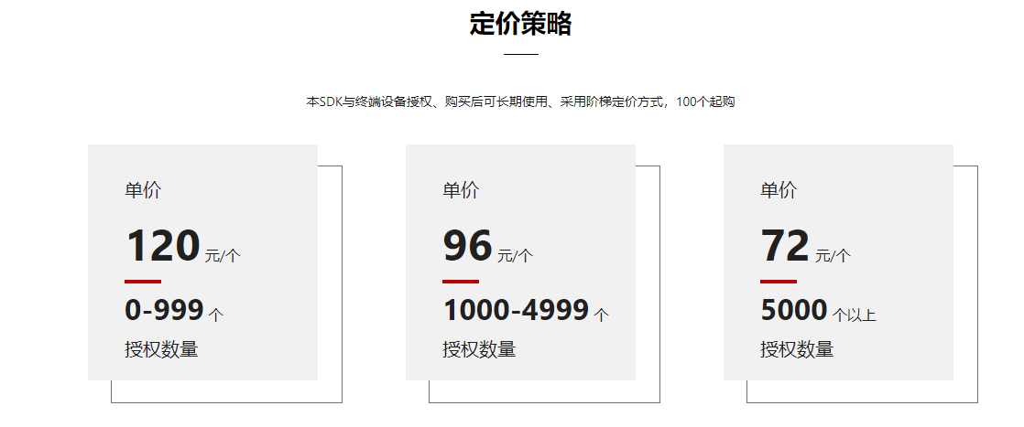

人脸检测、人脸比对/搜索、人脸跟踪、年龄检测、性别识别、IR/RGB活体检测

包含人脸采集、人脸检测、人证核验，主要实现人证的 1:1 比对

免费SDK是1000人库，增值版为10000人库

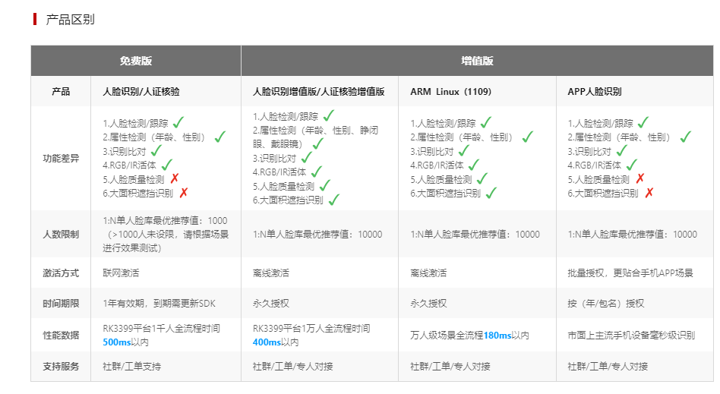

# 百度

百度人脸识别云服务

网站：<https://ai.baidu.com/tech/face?track=cp:ainsem|pf:pc|pp:878renlianshibie|pu:renlianshibie|ci:|kw:10521998>

产品列表：支持人脸实名认证、活体检测、人脸对比、人脸搜索、人脸离线采集SDK

* 人脸搜索：

**离线识别SDK**：人脸离线识别SDK，包含人脸采集、活体检测、人脸对比/识别、人脸库管理等能力，并全部离线化、本地化。可以集成到单台硬件设备中，实现人脸检测、人脸追踪、人脸采集、人脸比对、小型人脸库（3万人以内）的快速查找。

119元/个（100个起购）

**在线调用API：**提供在线的人脸搜索接口、人脸库管理组合接口，可以快速集成，达到百万人脸库毫秒级检索速度，实现黑白名单自定义匹配等功能

# 阿里

地址：<https://vision.aliyun.com/facebody?utm_content=se_1011117011>

人脸搜索1:N:

功能实现：（API方式调用）

创建人脸数据库：可以创建人脸数据库用来存放人脸数据。每个阿里云账号可以创建1000个人脸数据库，可支持最多100万张人脸照片的入库，单次搜索的人脸总数最多20万张，单次搜索可支持最多20个人脸数据库的同时搜索（跨库搜索）。

计费详见：（人脸搜索1：N）<https://help.aliyun.com/document_detail/184049.htm?spm=a2c4g.11186623.0.0.3116731270bOkN#concept-1953504>

# 腾讯

地址：<https://cloud.tencent.com/product/facerecognition>

单次支持识别图片中最多10张人脸，根据算法模型版本的不同人员库总量分别为100万张与300万张。

接入方式分为：API与SDK

价格：人脸搜索调用点数包10万次318，一年有效期；100万次3100，一年有效期

## 嵌入式SDK

### 产品特性

离线识别 SDK 特性如下：

* 3W：业内领先的本地人脸库，针对不同的业务场景配置。
* 毫秒级：1:1W，毫秒级结果返回。
* 多平台：支持多种常见平台。
* 免费测试：支持业务落地前的免费测试。
* 永久授权：正式业务按设备永久授权。
* 防疫场景识别：支持在防疫场景下，对于戴口罩人脸进行检测识别。

### 功能介绍

人脸识别离线 SDK 是一个综合能力服务包，包含多项能力子集，具体如下：

* **人脸检测（YTFaceTracker）**：快速检测出画面中的人脸，获得【人脸大小、位置、角度】，并由此可以进行初步筛选。
* **人脸精确配准（YTFaceAlignment）**：获得人脸关键点坐标，以及关键点可见度，用于遮挡判断，表情判断。（在防疫场景下戴口罩，由于脸部特征缺失，不建议使用此能力。）
* **人脸质量（YTFaceQuality）**：人脸图片质量打分，用于照片优选。
* **人脸质量归因（YTFaceQualityPro）**：获得人脸的【角度、遮挡、模糊、光照】几个维度的分析结果， 用于进一步照片筛选。（在防疫场景下戴口罩，由于脸部特征缺失，不建议使用此能力。）
* **彩色图活体（YTFaceLiveColor）**：仅通过普通单目摄像头输出的彩色图判断当前人脸是否为活体（防止照片、显示屏等翻拍攻击）。
* **红外活体（YTFaceLiveIR）**：红外摄像头获得的图像与彩色摄像头获得的图像一起分析，判断摄像头前面的人是否为活体。
* **深度活体（YTFaceLive3D）**：判断摄像头前面的人是否为活体，支持双目红外、3D结构光、普通单目等多种活体形态。
* **人脸提特征（YTFaceFeature）**：提取人脸特征，并可进行人脸1:1比对（比较2个人脸相似度，判断是否同一人），提特征同时也是 1:N 搜索的前提。
* **人脸 1:N 检索（YTFaceRetrieval）**：从人脸库中找出与给定的人脸最相似的若干个结果，判断给定的人脸是谁。此外还有人脸库管理功能（增删查改）配合使用。开源算法

## RetinaFace人脸识别算法

详见：<https://blog.csdn.net/u011622208/article/details/90266711>

不确定是否能够实现人脸对比识别

## java人脸识别开源算法_开源-人脸识别认证-java封装

详见：<https://blog.csdn.net/weixin_31924507/article/details/114342825>

## Seetaface人脸识别（中科院研发）

* C++实现
* 不依赖第三方库
* 它包含了人脸相关的一整套过程，包括：人脸检测、人脸对齐、人脸识别
* 基于Windows开发

详见：<https://blog.csdn.net/weixin_35770067/article/details/104538493?utm_medium=distribute.pc_relevant.none-task-blog-2~default~baidujs_baidulandingword~default-0-104538493-blog-121660638.topnsimilarv1&spm=1001.2101.3001.4242.1&utm_relevant_index=3>

## [人脸识别 (1:N) 与人脸验证 (1:1)](https://my.oschina.net/divenwu/blog/5378480)

详见：<https://my.oschina.net/divenwu/blog/5378480>

开源项目地址：项目开源地址：<https://gitee.com/open-visual/face-search>

## 腾讯优图TFace开源

详见：<https://www.oschina.net/news/148999>

**TFace 开源地址：**

[https://github.com/Tencent/TFace](https://www.oschina.net/action/GoToLink?url=https%3A%2F%2Fgithub.com%2FTencent%2FTFace)

更多开源算法相关内容详见：<https://www.oschina.net/informat/%E4%BA%BA%E8%84%B8%E8%AF%86%E5%88%AB%E5%BC%80%E6%BA%90%E7%AE%97%E6%B3%95>

# 人脸识别算法1:1、1:N对比

|  |  |  |  |  |  |  |  |  |  |  |
| --- | --- | --- | --- | --- | --- | --- | --- | --- | --- | --- |
| 功能  厂家 | 旷世 | | 虹软 | | 百度 | | 阿里 | | 腾讯 | |
| API  接口 | Face++人脸搜索1：N（可搜索出5张最为相似的图像） | | 无 | | 提供在线的人脸搜索接口、人脸库管理组合接口，可以快速集成，达到百万人脸库毫秒级检索速度，实现黑白名单自定义匹配等功能 | | HttpSDK | | API Explorer 提供了在线调用、签名验证、SDK 代码生成和快速检索接口等能力。您可查看每次调用的请求内容和返回结果以及自动生成 SDK 调用示例。 | |
| SDK  部署 | 人脸比对SDK  （SDK不适用） | | 增值版SDK  购买永久使用 | | 离线SDK（上线时间不久） | | 离线SDK  没有人脸搜索 | | 嵌入式SDK | |
| 图库承载量 | 10000人库 | | 10000人库 | | 30000人库  离线SDK（10000人库） | | 单次搜索的人脸总数最多20万张，单次搜索最多可支持20个人脸数据库的同时搜索（跨库搜索） | | 算法模型版本为2.0的人员库，单次搜索人员库人脸总数量不得超过 100 万张；算法模型版本为3.0的人员库，单次搜索人员库人脸总数量不得超过 300 万张 | |
| 性能 | 200ms实现人脸特征对比 | | RK3399平台全流程运行400ms以内 | | **RK2388检测+活体+识别全流程耗时 < 300ms** | | 识别效率高：毫秒级响应，支持实时识别 | | 嵌入式SDK：1:1W，毫秒级结果返回 | |
| 优缺点 | 检测图片或视频流中的人脸并返回人脸框，支持视频流中的人脸跟踪 | | 人俩属性（年龄、性别、眼镜、睁闭眼） | | API接口：access_token的有效期为30天**，切记需要每30天进行定期更换，或者每次请求都拉取新token；** | | 尊重隐私：客户上传的图片将在24小时内删除，服务不留存客户图像 | | * 防疫场景识别：支持在防疫场景下，对于戴口罩人脸进行检测识别。 | |
| 价格 | API | 按量计费0.01元/次  次数包  250万次起购，20000 | API | 无 | API | 次数包：10000次，1950元，有效期1年 | API | 1万点可调用20万次，标准价格100元/年 | API | 调用点数包10万次318，一年有效期；100万次3100，一年有效期 |
| SDK | 人脸识别基础版：联网授权20000元/1000次，时效一年；  离线版：需联系厂家 | SDK | 120元/个（100个起购） | SDK | 119元/个（100个起购） | SDK | 没有相关人脸搜索SDK | SDK | 暂未找到 |